### - Nome do Caso de UsoHST060- Alterar Julgamento do Pedido de Substituição - 1ª Instância –Corporativo

<Nome do Produto>Sistema Processo Eleitoral

<Nome do cliente>CAU

**Revisões do Documento**

|  |  |  |  |
| --- | --- | --- | --- |
| **Revisão** | **Data** | **Lista de Autores** | **Observações** |
| 1.0 | 23/07/2020 | Cláudia Ávila | Criação da história – Sprint 27 da OS 251 |

**Sumário**

HST-060– Alterar Julgamento Pedido de Substituição -1ª Instância – Corporativo 4

COMO Corporativo 4

PARA alterar as informações do julgamento do Pedido de Substiutição. 4

PROTÓTIPO 4

CRITÉRIOS DE ACEITE 7

INFORMAÇÕES COMPLEMENTARES 14

# HST-060– Alterar Julgamento Pedido de Substituição -1ª Instância – Corporativo

## COMO Corporativo

QUERO acessar o Julgamento do Pedido de Substituição de 1ª instância.

## PARA alterar as informações do julgamento do Pedido de Substituição.

## 

## PROTÓTIPO

1. Acionador – Julgamento Deferido do Pedido de Substituição – 1ª Instância

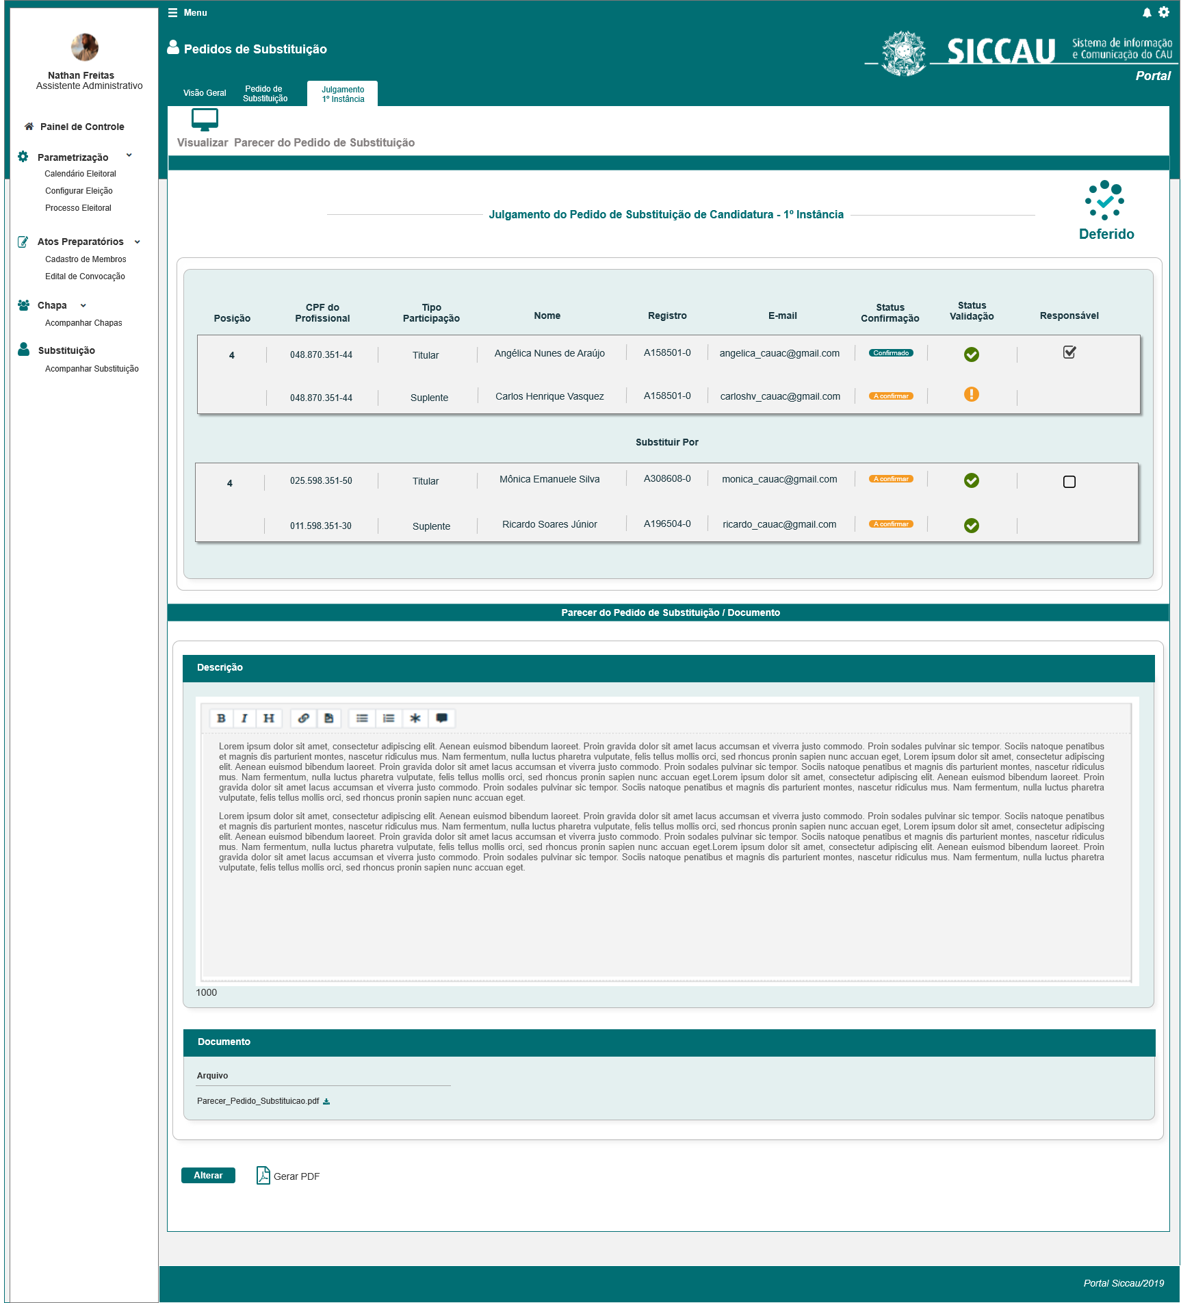

1. Acionador – Julgamento Indeferido do Pedido de Substituição – 1ª Instância

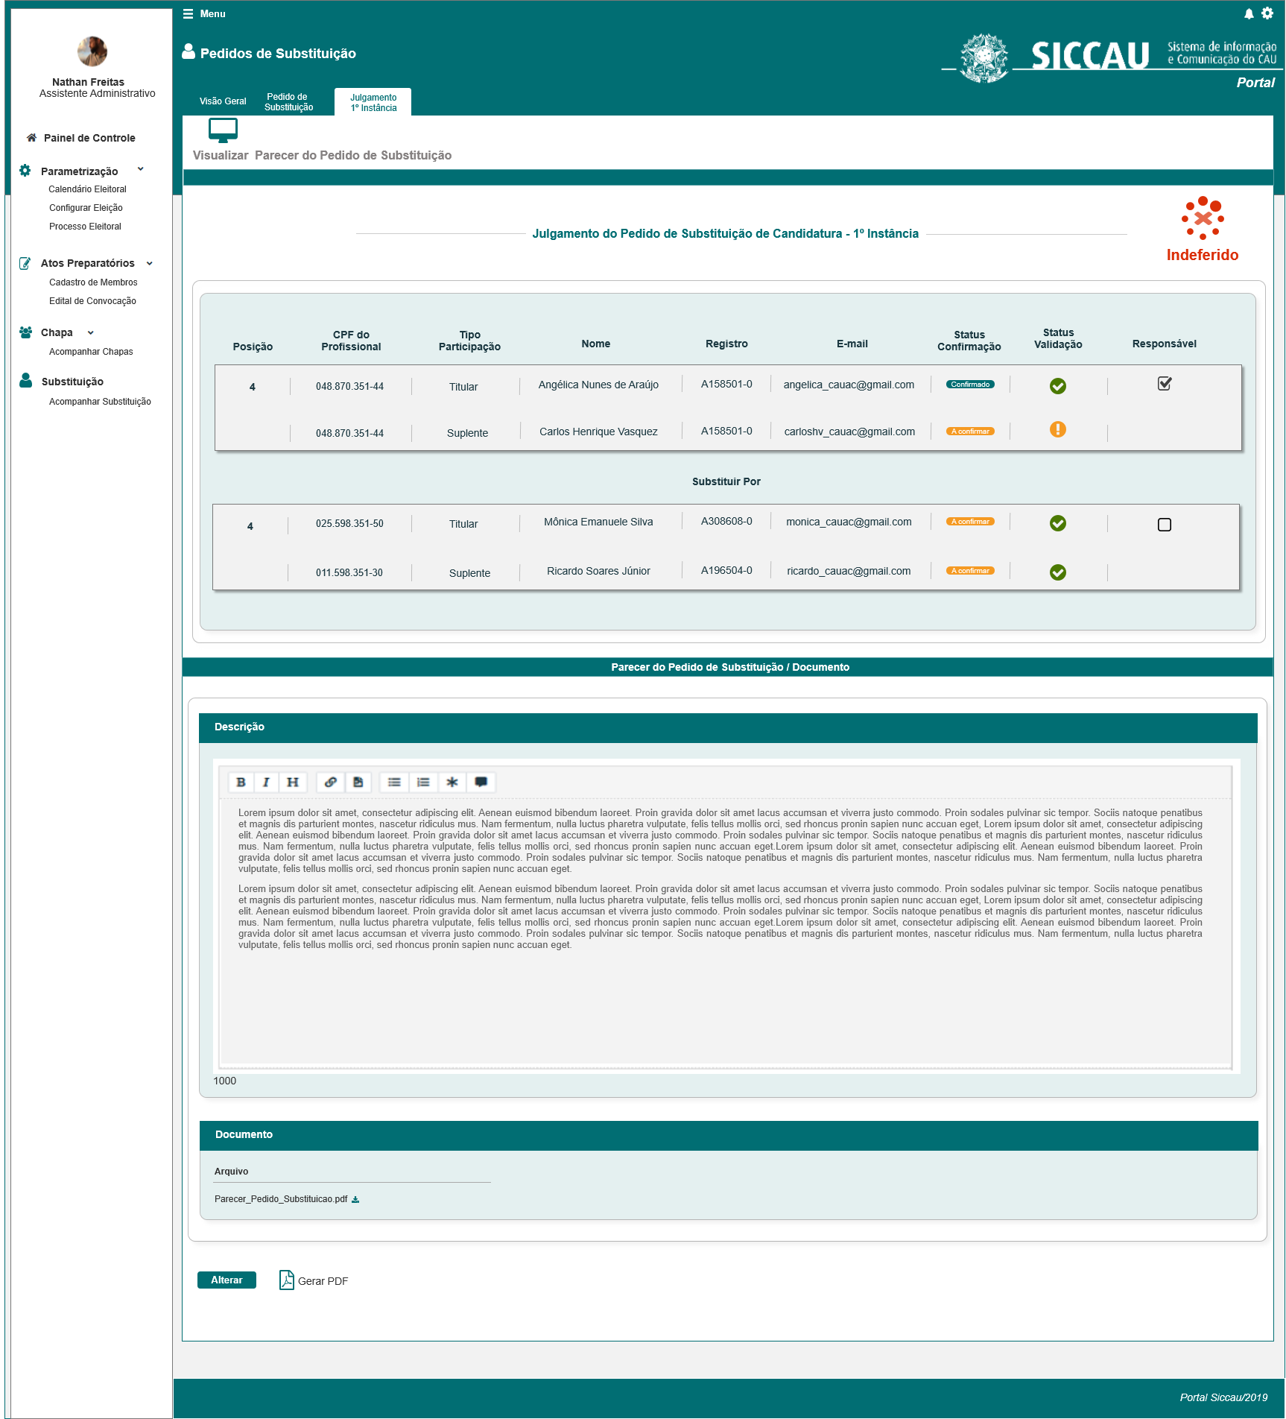

1. Pop-up para definir o tipo de alteração

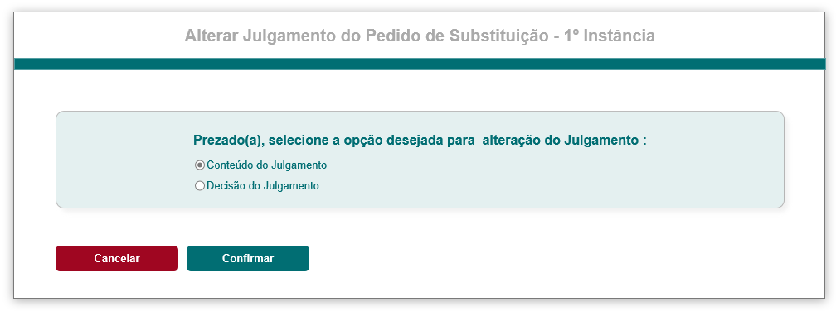

## CRITÉRIOS DE ACEITE

1. **Premissa:** 
   1. Essa história deve ser executada quando o usuário acionar o botão, na Aba de Julgamento do Pedido de Substituição de 1ª instância (HST037); [P01] [P02]
   2. Nessa estória trataremos da alteração dos julgamentos dos Pedidos de Substituição de 1ª Instância os quais foram incluídos na HST037;
2. **Regras Gerais:**
   1. O botão deve ser exibido APENAS para os assessores CEN/BR;
   2. Os assessores CE/UF poderão APENAS visualizar as alterações na HST37;
   3. O sistema deve permitir que o assessor CEN/BR possa realizar a alteração dos julgamentos de 1ª instância das **Chapas U**F e **IES**; conforme regras descritas abaixo;
   4. Ao acionar o botão, o sistema deve exibir a pop-up para que o ator possa selecionar o tipo de alteração desejada [P03]
   5. Para toda alteração o campo Justificativa da Retificação é de preenchimento OBRIGATORIO;

1. **Alterar Julgamentos INDEFERIDOS:**
   1. Para julgamentos INDEFERIDOS de 1ª instância, o sistema deve validar se já foi cadastrado um Recurso do Pedido de Substituição para o pedido em questão;
   2. Caso já tenha cadastro de um Recurso, o sistema NÃO deve permitir que a “Decisão do Julgamento” seja alterada; O ator poderá apenas alterar o Conteúdo do Julgamento;
   3. Ou seja, para julgamento Indeferido que possua **recurso**, o ator só poderá alterar a decisão do julgamento de Indeferido para Deferido, quando ele for julgar em 2ª instância, pois já existe um recurso para o julgamento indeferido; Não sendo possível alterar decisão em 1ª instância.
   4. No s casos acima citado, ao acionar a opção [P02], o sistema deve exibir uma modal com a seguinte mensagem:

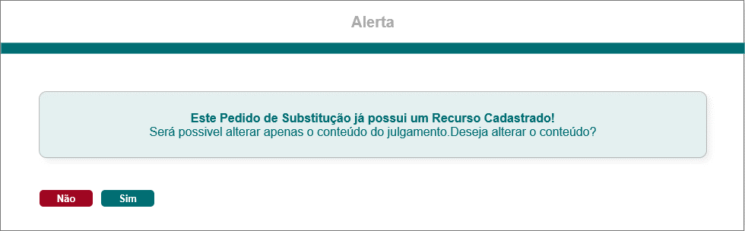

* 1. Ao acionar a opção, o sistema deve fechar a modal, e deve permanecer na mesma interface;

* 1. Ao acionar a opção, o sistema deve exibir a interface do Julgamento Indeferido, com os campo habilitados para edição, inclusive o campo Documento; O campo Justificativa da Retificação é de Preenchimento Obrigatório (regra 3.11 - Fig 1);
  2. Caso não tenha cadastrado nenhum Recurso, o sistema deve exibir a modal com duas opções: e;

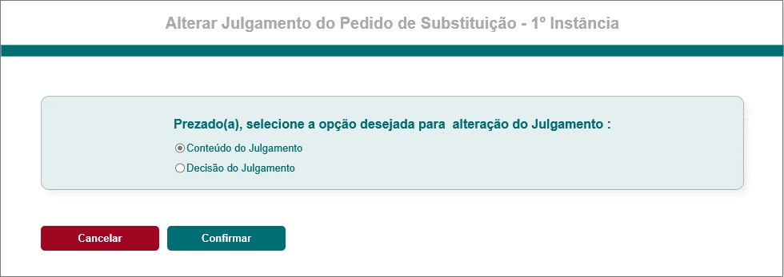

* 1. Como default o sistema deve exibir a opção selecionada; Ao selecionar essa opção o sistema deve compreender que o ator quer alterar apenas o conteúdo do julgamento, seja as informações do campo Descrição e/ou Documento;
  2. Nos casos que o ator selecionar, o sistema deve compreender que o ator deseja realizar um novo julgamento aonde a decisão a ser tomada será inversa a que anteriormente foi tomada/decidida;
  3. O sistema deve validar o tipo de alteração selecionado pelo ator na [P03]:
  4. Para os julgamentos INDEFERIDOS, ao selecionar a opção, o sistema deve exibir uma modal com as informações Descrição e Documento habilitadas para edição:

Fig 1:

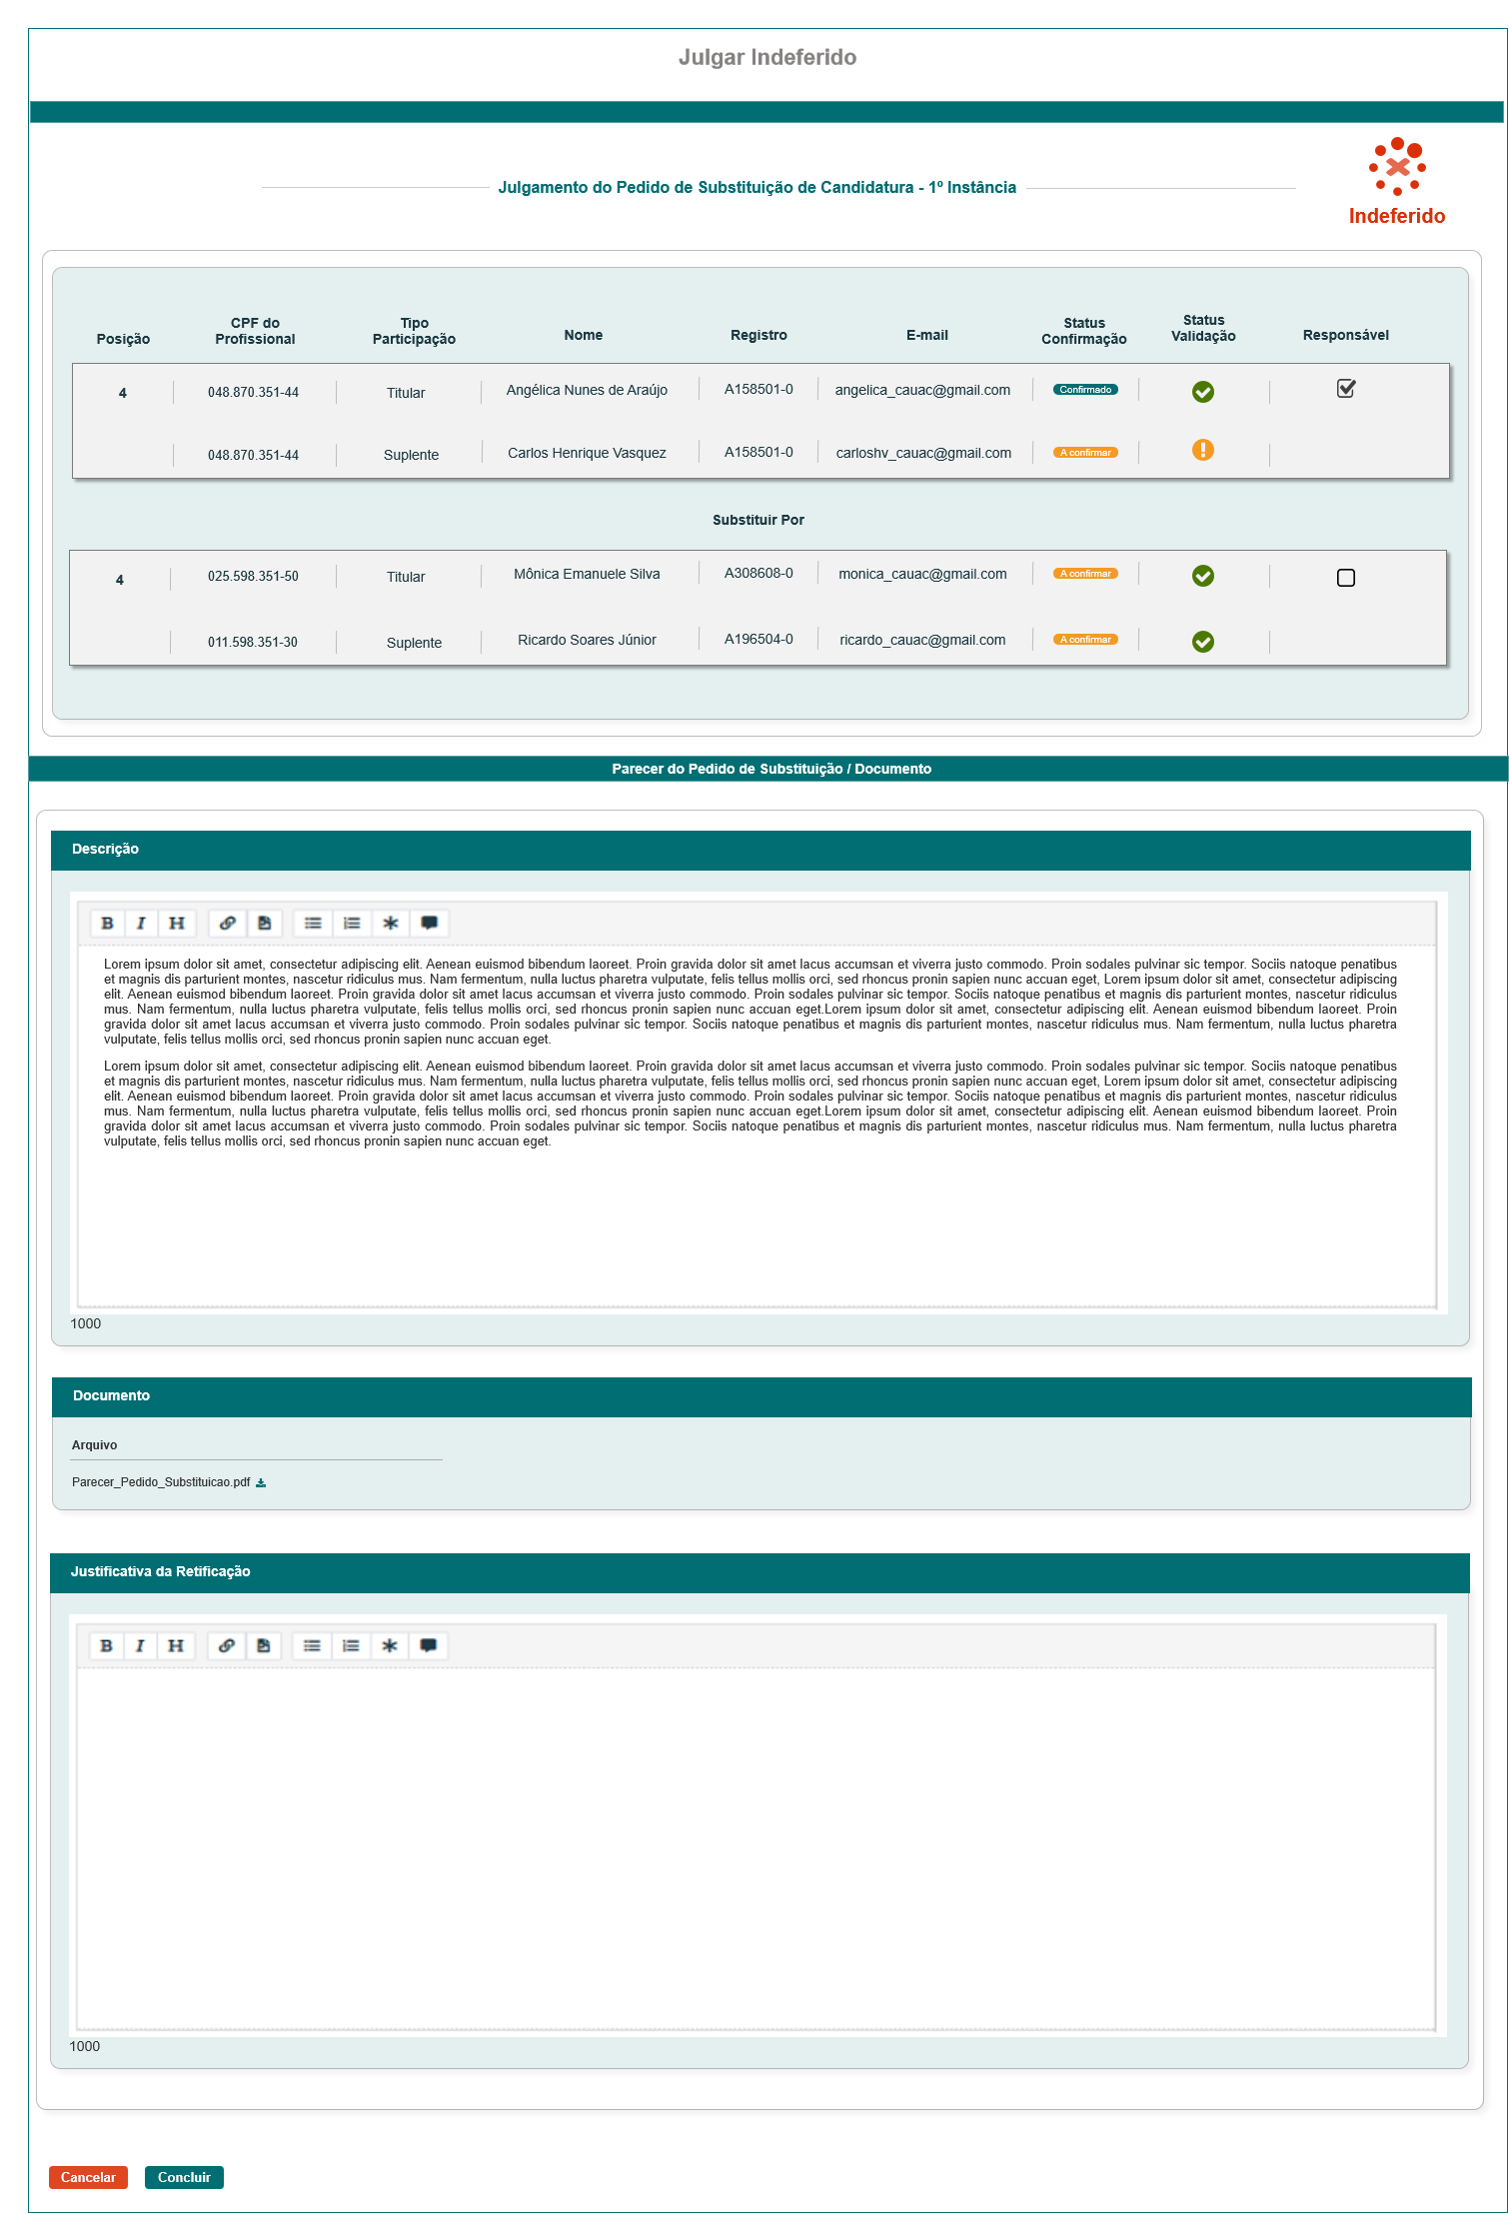

* 1. Ao acionar a opção, o sistema deve cancelar a alteração do Julgamento do Pedido de Substituição; E deve fechar a modal;
  2. As regras de preenchimento dos campos Descrição e Documento, devem ser seguidas conforme informações descritas na HST037;
  3. Campo Documento: o sistema deve permitir que o ator possa realizar o Download, bem como, excluir o arquivo anteriormente anexado. Nos casos que seja excluído, o ator obrigatoriamente deve incluir um novo arquivo;
  4. O sistema NÃO deve permitir salvar registro sem a inclusão do arquivo obrigatório, seja ele, o antigo arquivo OU o novo arquivo anexado;
  5. Para alterar um julgamento, **OBRIGATORIAMENTE** o ator deverá informar a justificativa para Retificação do Julgamento;
  6. Campo Justificativa da Retificação: o sistema deve exibir um componente para que o ator possa incluir o texto da justificativa, bem como, customizar este texto.
  7. Neste componente, o sistema deve permitir a inclusão de até 1000 caracteres. Ao ir incluindo os caracteres dentro do componente, o sistema deve ir exibindo a quantidade restante de caracteres disponíveis abaixo do componente;
  8. Ao acionar a opção, o sistema deve validar se os campos obrigatórios Descrição, Documento e Justificativa, foram preenchidos/Incluídos; caso não tenha sido preenchido/Incluído, o sistema deve exibir mensagem impeditiva [ME01]
  9. Ao concluir com sucesso o sistema deve exibir uma pop-up para que o ator possa confirmar a alteração:

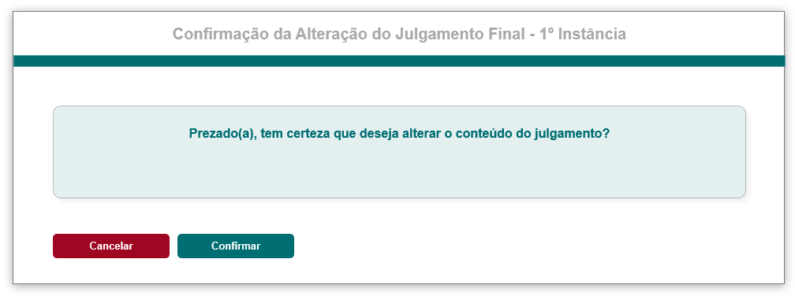

* 1. Ao acionar a opção, o sistema deve realizar a alteração e armazenar na base de dados;
  2. Ao acionar, o sistema não realiza a alteração, e fecha a modal;
  3. Ao realizar uma alteração do julgamento de 1ª instância com sucesso, o sistema deve exibir as informações da visualização conforme descrição da HST094(Corporativo) e HST119(Profissional);
  4. Nos casos de julgamentos INDEFERIDOS, ao selecionar a opção, o sistema deve exibir a modal para julgamento DEFERIDO, visto que, o ator selecionou a opção para alteração de decisão, de um julgamento Indeferido;

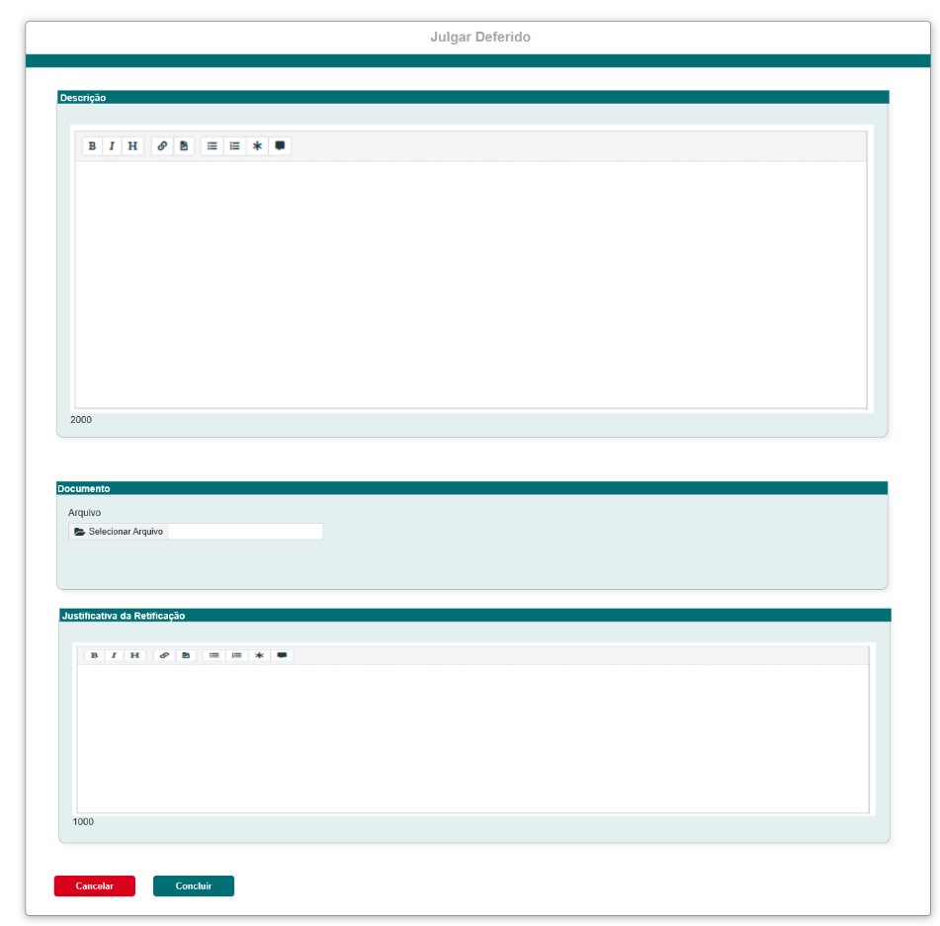

* 1. As informações de preenchimento dos campos Descrição e Documento, o sistema deve seguir as informações contidas na HST037;
  2. Para alterar uma decisão do julgamento, OBRIGATORIAMENTE o ator deverá informar a justificativa para Retificação do Julgamento. O sistema deve seguir as informações das regras [3.17] e [3.18] dessa estória;
  3. Ao acionar a opção, o sistema deve validar se os campos obrigatórios Descrição, Documento e Justificativa, foram preenchidos/Incluídos; caso não tenha sido preenchido/Incluído, o sistema deve exibir mensagem impeditiva [ME01]
  4. Ao concluir com sucesso o sistema deve exibir uma pop-up para que o ator possa confirmar a alteração, conforme regras [3.21] [3.22]

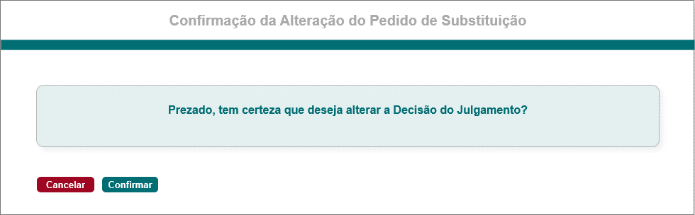

* 1. Para o **membro Substituto**, o sistema deve encaminhar e-mail, informando a indicação para participação da Chapa; O sistema deve disparar o e-mail com o seguinte cabeçalho, teor e cabeçalho:



* 1. Ao alterar um julgamento do Recurso para DEFERIDO, o sistema deve habilitar a HST024(Confirmar Participação na Chapa), para que o Membro **Substituto** possa aceitar ou rejeitar o convite de participação da chapa; Conforme informações abaixo citadas;
  2. O sistema deve habilitar a HST024, apenas para os membros Substitutos que sofreram alteração na decisão do julgamento do Recurso;
  3. Para os demais membros, os sistema deve exibir a mensagem [ME02], caso o ator acione a opção no menu “Confirmar Chapa” na HST024;
  4. Este convite deverá ficar disponível no período de vigência na NOVA atividade, 2.9 Atividade Secundaria (Confirmar para Participação da Chapa – Alteração da Substituição 1ª instância);
  5. O sistema deve validar a Data Fim da 2.9 Atividade Secundaria, os convites que não tiveram nenhuma ação do ator na HST24, para estes convites o sistema deve rejeitar automaticamente os convites na HST024;
  6. Ao habilitar a HST24, o sistema deve seguir as informações descritas na história HST24; Respeitando/Atentando que para a história 060 a atividade secundaria em questão será a 2.9 ;
  7. No caso que o Membro Substituto, ACEITE o convite, o sistema deve atualizar as interfaces da HST22, HST23 e HST25; E deve conceder permissão de visualização das informações da chapa em questão, para este novo membro (substituto);
  8. Caso o membro Substituído seja um **Responsável da Chapa**, para o novo membro Substituto, o sistema deve habilita-lo também como um Responsável da Chapa;
  9. Nos casos que o Substituído seja um **Responsável Criador**, o sistema deve habilitar o Substituto como **Responsável Criador**.
  10. Para o membro Substituído, o sistema deve tirar a permissão de visualização da chapa em questão; Caso seja um Responsável da chapa, o sistema deve tirar também as demais permissão a que lhe foram concedidas;

1. **Alterar Julgamentos DEFERIDOS:**
   1. Para julgamentos Deferidos, ao acionar a opção [P01], o sistema deve exibir a modal [P03], para que o ator possa selecionar o tipo de alteração;
   2. O sistema deve validar o tipo de alteração selecionada pelo ator;
   3. Para os julgamentos DEFERIDOS, ao selecionar a opção, o sistema deve exibir uma modal com as informações anteriormente informados pelo ator na HST037, essa informação devem ser exibidas **habilitadas** para edição:

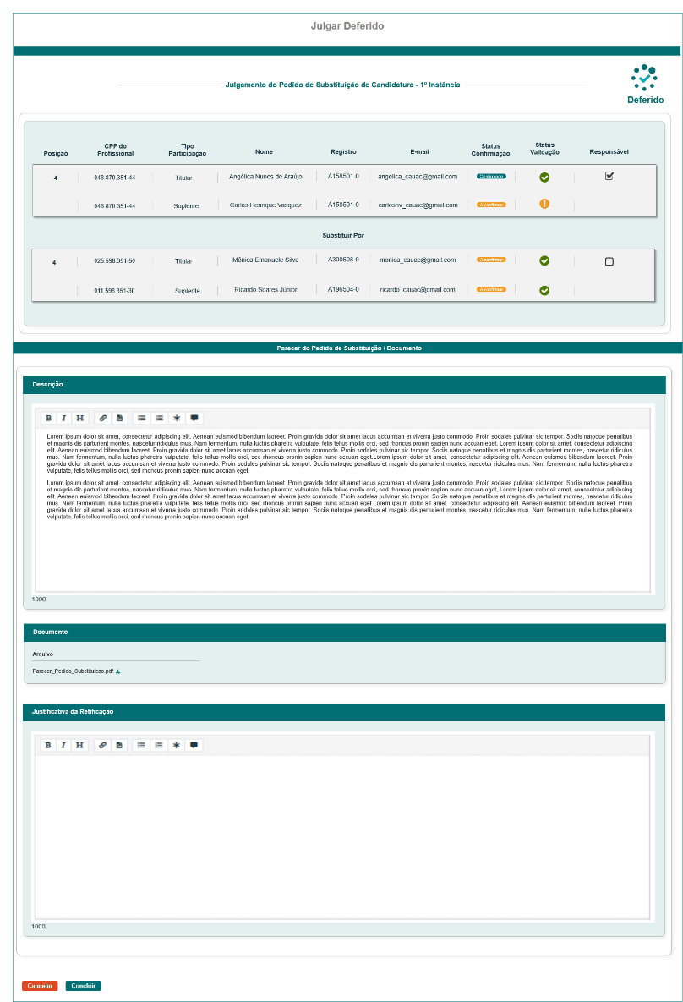

* 1. O sistema deve seguir as regras descritas nas regras [3.12] a [3.23] dessa história;
  2. Nos casos de julgamentos DEFERIDOS, ao selecionar a opção, o sistema deve exibir a modal para julgamento INDEFERIDO, visto que, o ator selecionou a opção para alteração de decisão, de um julgamento Deferido;

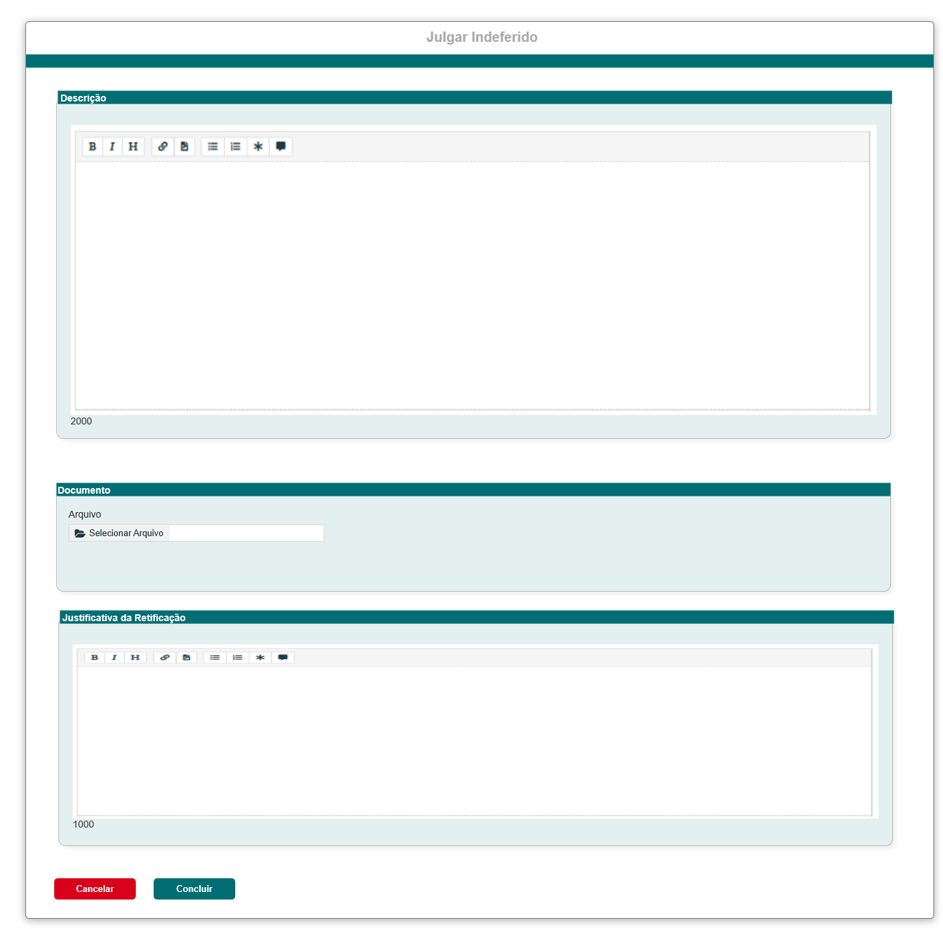

* 1. Para preenchimento dos campos, o sistema deve seguir as informações das regras [3.25] a [3.28] dessa história;
  2. Para julgamentos DEFERIDOS de 1ª instância, o sistema de permitir que o ator possa alterar tanto o **Conteúdo** com a **Decisão do Julgamento**, a qualquer momento; Mesmo que o membro substituto já tenha aceitado o convite na HST024;
  3. Caso o ator realize uma alteração de Deferido para Indeferido, e já tenha ocorrido a SUBSTIUTIÇÃO dos membros, o sistema deve desfazer a substituição:

**Ex:** No dia 30/06/2020 o responsável da chapa cadastrou substituição: Claudia pelo Nathan

No dia 01/07/2020 o assessor Deferiu o Pedido de Substituição;

No dia 05/07/2020 o membro substituto aceitou o convite (O sistema realiza a substituição, retirando a Claudia e incluído o Nathan)

No dia 07/07/2020 o assessor altera a decisão do julgamento para **Indeferido** (o sistema desfaz a substituição, incluindo a Claudia novamente, e retirando o Nathan);

* 1. No caso acima citado, o sistema deve validar o membro substituído (ex: Claudia) e deve exibir as informações desse membros substituído igual à que ele possuía quando foi substituído. Exemplo: se já tinha aceitado o convite ou rejeitado, as validações, posição e cargo.

1. **E-mail** 
   1. Ao concluir qualquer uma das **ALTERAÇÕES** do Julgamento Pedido de Substituição – 1ª Instância com sucesso, o sistema deve enviar e-mail de aviso referente a Alteração para o Assessor CEN; O sistema deve disparar o e-mail com o seguinte cabeçalho, teor e cabeçalho:

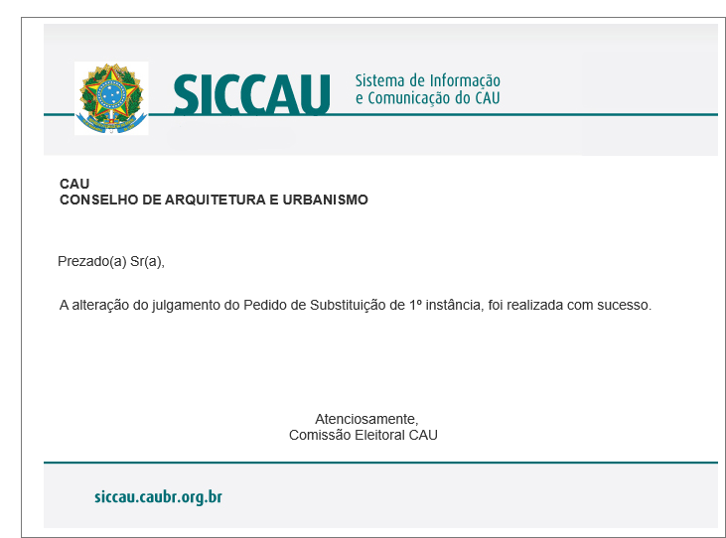

1. **Mensagem:**

* As mensagens de Sucesso, Alerta e Erro, devem ser exibidas no canto superior direito da tela, com o seguinte padrão:
* O sistema deve ter um temporizador de 5 segundos para cada mensagem exibida.
* Ao final dos 5 segundos, o sistema deve fechar a caixa de mensagem e não exibi-la na tela.
* Caso surja uma nova mensagem, o sistema deve exibi-la logo abaixo daquela que foi anteriormente criada.

|  |  |  |
| --- | --- | --- |
| **Mensagens** | | |
| **ID** | **Descrição** | **Ações** |
|  | Campo de preenchimento obrigatório! | Sucesso |
|  | Prezado (a) arquiteto (a) e urbanista, você não possui acesso a esse item de menu. | Alerta |

## INFORMAÇÕES COMPLEMENTARES

**Histórias relacionadas:**

Eleitoral_HST037_Julgar_Pedido_Substituicao_Corporativo